Министерство цифрового развития, связи и массовых коммуникаций Федеральное государственное образовательное бюджетное учреждение

высшего профессионального образования

«Сибирский государственный университет телекоммуникаций и информатики» (СибГУТИ)

Отчёт

По лабораторной работе №4

«Исследование трехфазных цепей переменного тока»

по дисциплине:

«Электротехника, электроника и схемотехника»

Выполнили

студенты:

гр. ИП-311

Николаев Михаил

Мерлинский Глеб

Проверил:

Сажнев Александр Михайлович

Цель работы: Изучение особенностей трехфазных цепей переменного тока и способов включения трехфазных трансформаторов.

|  |  |
| --- | --- |
| **Параметры** | Номер бригады |
| **3** |
| **U1,** В | 160 |
| **f,** Гц | 100 |
| **N** | 2 |
| **RP,** Ом | 10 |
| RS, Ом | 3 |
| RH, Ом | 120 |

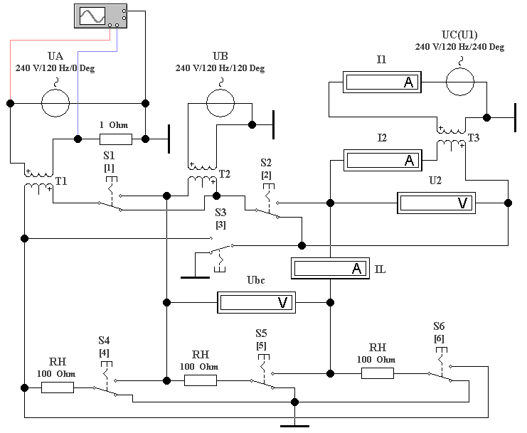

|  |  |  |  |  |  |  |  |  |  |
| --- | --- | --- | --- | --- | --- | --- | --- | --- | --- |
| **Измеренные параметры** | | | | | | | Расчетные параметры | | |
| **Способ соединения** | **U1**  В | **I1**  А | **ϕ1** | **cosϕ1** | **U2**  В | **I2**  А | **P1**  Вт | **S2** ВА | **η**  % |
| звезда | 160 | 0,317 | 15,3 | 0,964 | 75,35 | 0,627 | 146,68224 | 141,7335 | 96,62 |
| треугольник | 160 | 0,316 | 14,4 | 0,968 | 75,34 | 0,625 | 146,82 | 141,26 | 96,21 |

Для звезды:

 = 15,3

 = 3 * 160 * 0,317 * 0,964 = 146,68224

 = 3 * 75,35 * 0,627 = 141,7335

 = = 0,9662

Для треугольника:

 = 14,4

 = 3 * 160 * 0,316 * 0,968 = 146,82

 = 3 * 75,34 * 0,625 = 141,26

 = = 0,96213

Проверим соотношение для соединения звездой:



IL = 0,627 (А)

Uл = 1,73 * 160 = 276,8 (В)

Проверим соотношение для соединения треугольником:



IL = 1,73 * 0,627 = 1,08599 (А)

 = 75,35 (В)

Построим векторную диаграмму в масштабе для соединения звезда-звезда:

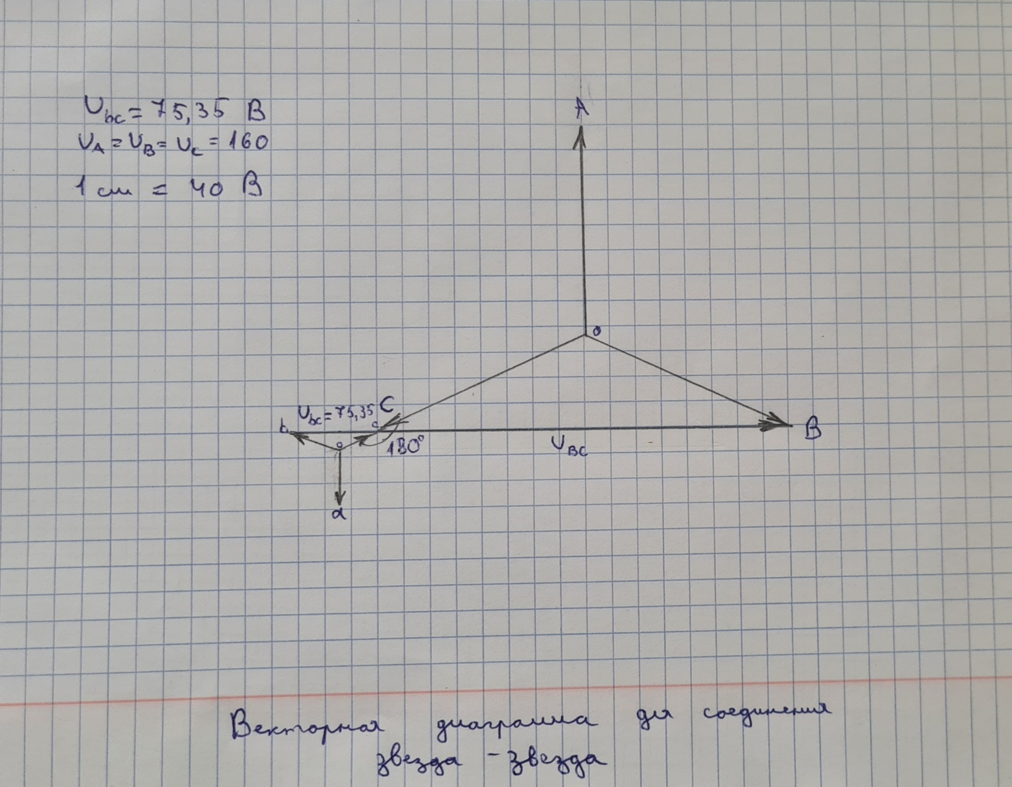

Построим векторную диаграмму в масштабе для соединения звезда-треугольник:

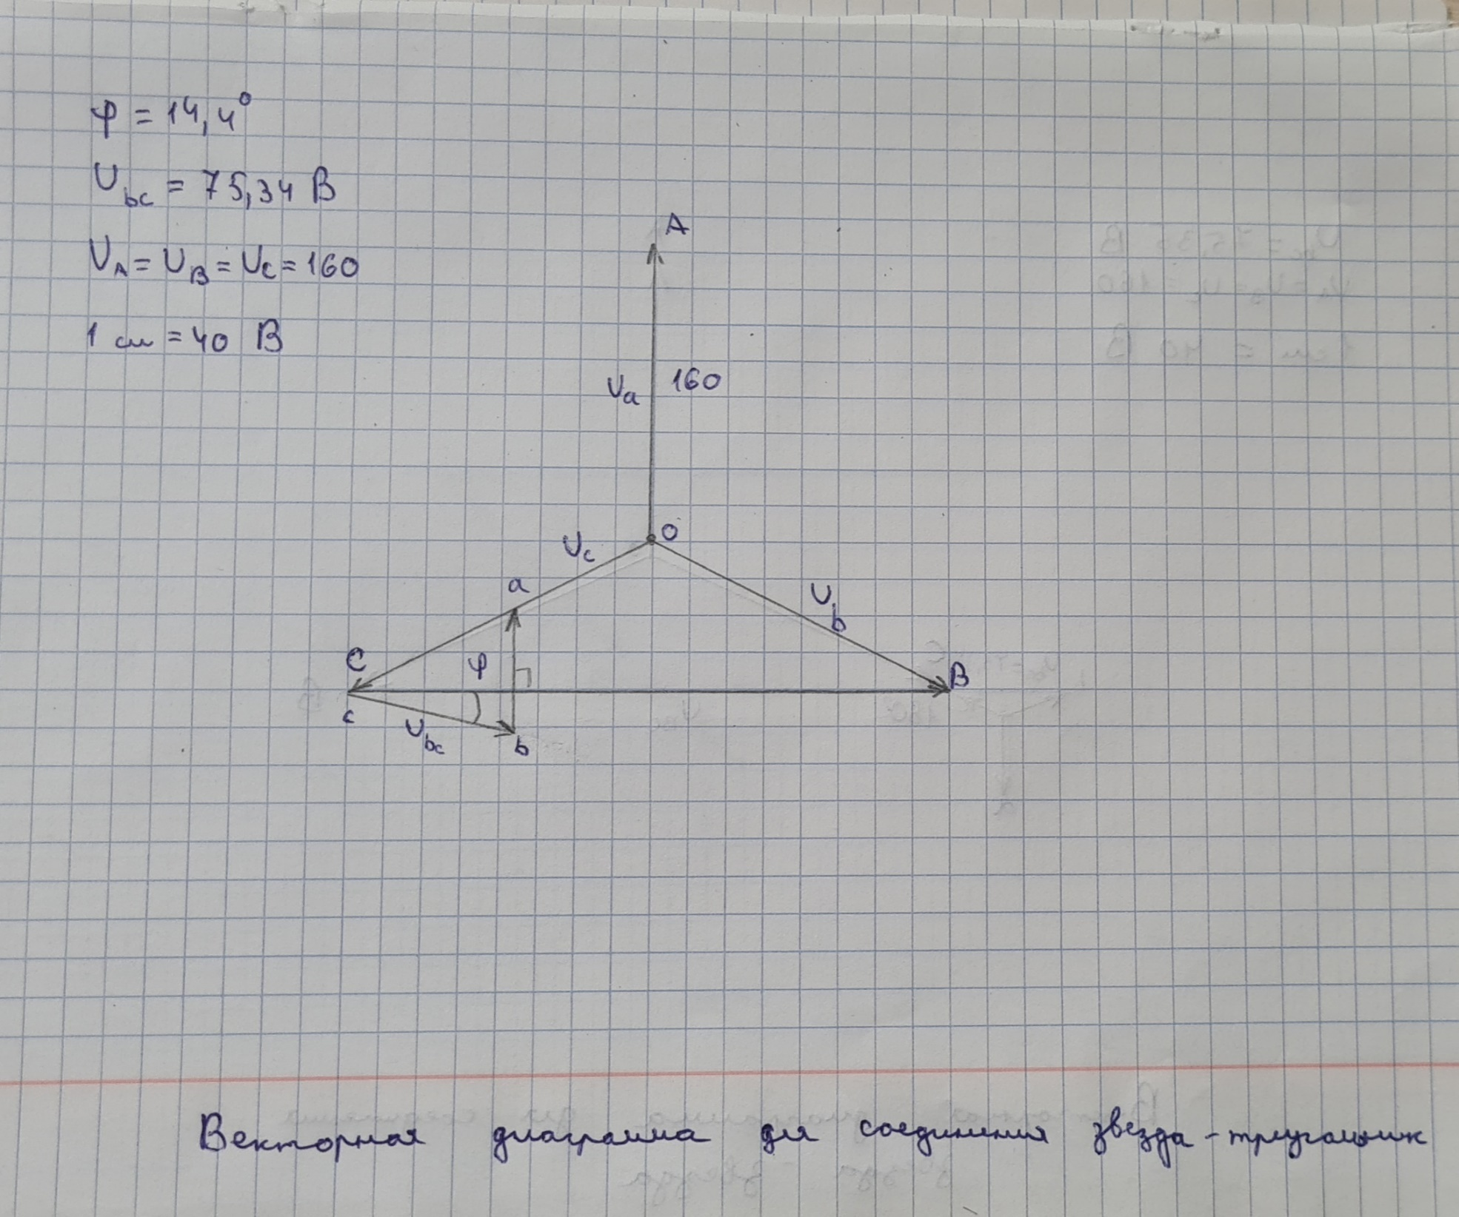

Вывод:

В данной лабораторной работе мы ознакомились с работой трехфазных цепей переменного тока, их схемами включения (звезда и треугольник, а также зигзаг), а также провели практические измерения, позволяющие определить характеристики трехфазного трансформатора.